Приглашение на службу в ЦСН ВО Росгвардии
10.06.2025
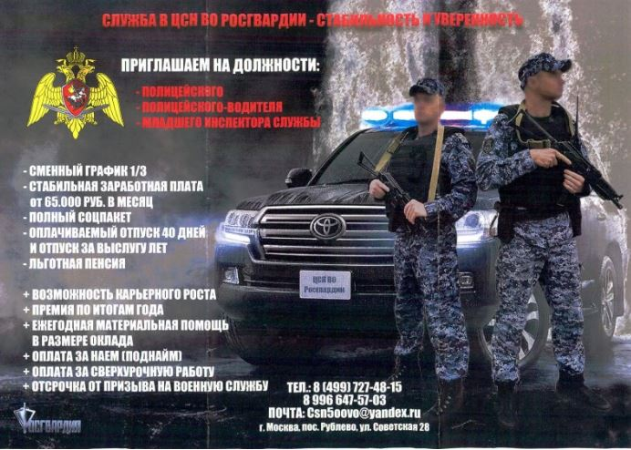

Адрес страницы: http://obruchev.mos.ru/presscenter/statji/detail/13021256.html
Управа Обручевского района города Москвы

